**توضیحات بلوک :**

*<Back Panel>*

به کمک بلوک Bitmap Saver می توانید یک تصویر را در یک فایل ذخیره نمایید. پوشه مقصد را در بخش تنظیمات بلوک انتخاب نمایید. اسم فایل برای ذخیره سازی به عنوان ورودی به این بلوک داده می شود.

*<string name="PinName.Module.File.Writer.Bitmap.InputPin.ID.1">Name</string>*

ورودی برای نام برای ذخیره سازی فایل.

<string name="PinName.Module.File.Writer.Bitmap.InputPin.ID.2">Bitmap</string>

ورودی تصویر با فرمت Bitmap، مقادیر دریافتی در این پین در فایل ذخیره می گردد.

**نمونه اپلت :**

یک اپلت جدید ایجاد نمایید و بلوک Bitmap Saver را به آن اضافه نمایید. این بلوک را در مسیر File > Bitmap Saver می توانید بیابید.

قصد داریم تصویری با استفاده از بلوک Paint کشیده و خروجی آن را با زدن یک کلید در یک فایل با نام sample picture.png ذخیره نماییم. تصویری از بلوک ها و روش اتصال میان آن ها را در شکل زیر مشاهده می نمایید.

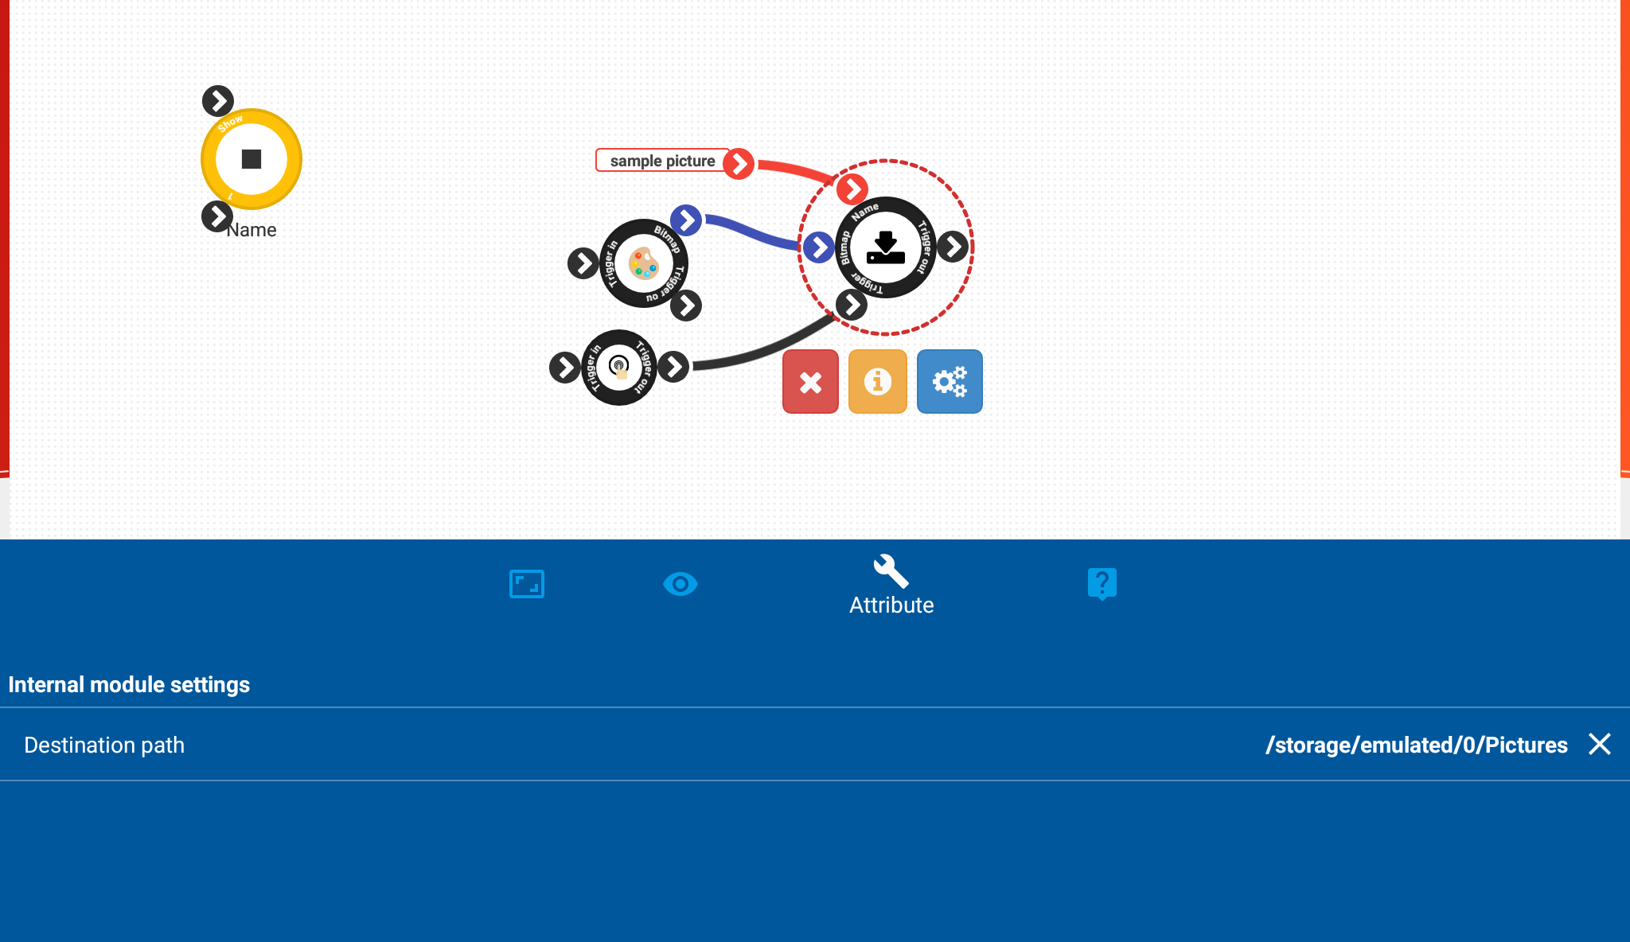

پس از اجرای اپلت می توان با اعمال فرمان تریگر به ورودی بلوک Bitmap Saver، مقادیر تصویر بلوک Paint را در فایل مورد نظر ذخیره نمود.

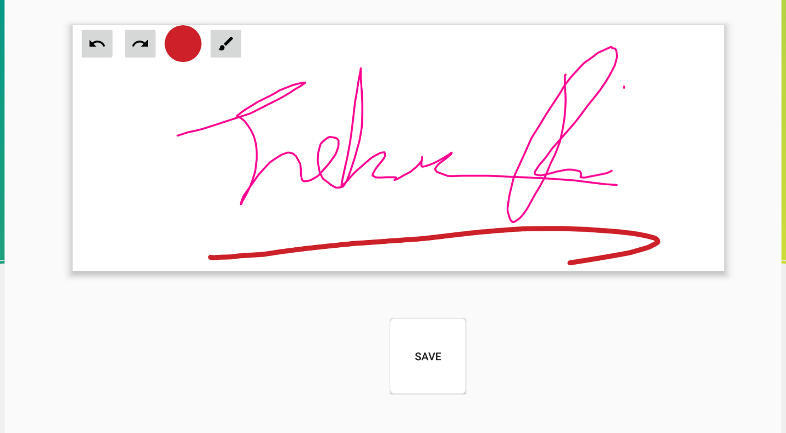

بلوک های مورد استفاده:

Bitmap Saver, Button, Paint

**تگ ها :**

Paint, Save Image, Save Bitmap

**فایل های ضمیمه :**

*مثل فایل اپلت سمپل یا هر فایلی که برای اجرای این راهنما نیاز است.*

**لینک ها :**

*لینک به پروژه های مشابه یا لینک های خارجی، فیلم ها و مقالات*

**ارسال نظرات :**

*امکان قرار دادن نظر و سوالات*

**Pay to expand and improve this block** *(Button)*